22. novembra 2019

Stanislav Marochok - 93800

FEI STU

Medzinárodná špedícia

Projekt z predmetu Softvérové Inžinierstvo

**Zadanie:**

**4.** **Medzinárodná špedícia**

Tento systém združuje veľké množstvo prepravných spoločností s cieľom medzinárodnej prepravy tovaru. Je určený pre samotné prepravné spoločnosti a pre objednávateľov prepravných služieb. Obidvaja musia byť  registrovaný vo vašom systéme. Až potom môžu vaše služby využívať. Objednávateľ si môže zvoliť druh dopravy (cestná, lodná, kombinovaná) a presný druh prepravného vozidla (kamión s návesom s plachtou, bez plachty, so skriňou, s hydraulickým zdvíhacím  čelom, dodávka s plachtou/skriňou, trajekt, mraziarenská loď, loď na prepravu sypkých materiálov...). Ďalej je možné zvoliť miesto nakládky a vykládky alebo rôzne doplnkové služby ako je sledovanie zásielky a poistenie. Novinkou je možnosť  zvoliť  takú prepravu, aby bola  čo najviac ekologická (vhodné dopravné prostriedky resp. aj ich kombinácia na celej dopravnej trase). Ak chce prepravná spoločnosť  využívať všetky služby podporované vašim systémom, musí sa zaregistrovať. Pri registrácii teda musí uviesť koľko má áut/lodí akého typu sú, ďalej musí dokladovať aj oprávnenia na prepravu napr. do akých krajín môže jazdiť (EU, mimo EU...), aké druhy tovaru môže prepravovať (nebezpečný, horľavý, rádioaktívny...) alebo,  či má vlastný monitorovací systém vo vozidlách. Vaša spoločnosť  poskytuje vlastné riešenie GPS monitoringu zásielok, takže potencionálny dopravca musí pri registrácii uviesť, či chce využívať  vaše služby GPS monitoringu, alebo má svoje zariadenia (musí špecifikovať  aké kvôli kompatibilite s vaším systémom).

**Obsah**

1. Používateľská špecifikácia 3
   1. Stručný úvod do problematiky 3
   2. Používateľské požiadavky 4
      1. Funkcionálne požiadavky 5
      2. Nefunkcionálne požiadavky 5
      3. Doménové požiadavky 6
      4. Meratelné požiadavky 6
2. Systémová špecifikácia7
   1. Diagramy prípadov použitia7
   2. Popis rolí8
   3. Tabuľka najzložitejších prípadov9
   4. Diagramy aktivít a sekvenčné diagramy9
   5. Stavový diagram10
   6. Diagram tried10
3. Akceptačné testy11
4. Projektové plánovanie 4
   1. Ganttov graf5
   2. Sieťovy graf5
5. Zaznamenávanie zmien 4
6. **Používateľská špecifikácia**
   1. ***Stručný úvod do problematiky.***

Cieľom tohto projektu je spraviť systém pre dopravne služby. Používať tento systém dokážu aj prepravne spoločnosti, aj objednávateľovi dopravných služieb. Toto znamená, že bude potrebne spraviť dve verzie systému: jedna pre prepravne spoločnosti, druha pre objednávateľov.

Existuje veľa druhov dopravy – cestná, lodná, vzduchom, kombinovaná – všetky tieto druhy dopravy systém bude podporovať.

Pri **registrácie** dopravná spoločnosť musí ukázať nasledujúce veci (bez registrácie sa nedá používať systém):

* Maximálna a minimálna hmotnosť dopravného tovaru
* Zoznam krajín a mest, z ktorými dopravná spoločnosť pracuje
* Priemerný čas potrebný na dopravu
* Nejaké osobnosti dopravy podľa požiadaviek zákazníka (doručenie zásielky rovno do rúk zákazníka, zaspievanie pesničky, špeciálne stráženie tovaru, doprava len mimo miest alebo len cez miesta(ak ide o cestnej doprave), možno farbu koži dopravnej tímy a preferovaný jazyk komunikácie medzi zákazníkom a doručovateľom atď.)
* Presne ukázať celkový počet voľných vozidiel a akého typu sú
* Ukázať všetky možne spôsoby platby a preferovaný spôsob platby
* Ukázať veľkosť dopravnej spoločnosti:
  + mala – robí len v nejakom meste
  + stredná – funguje v celej krajine skoro v každom meste
  + veľká – funguje na celom kontinente
  + svetová – funguje po celom svete
  + kozmická – prepravuje tovar na iné planéty
  + Medzi časová – je vhodná pre dopravu tovaru do iného času (v budúcnosť a/alebo v minulosť)
* Zvoliť či chce používať služby monitoringu GPS, poskytnuté týmto systémom, alebo má svoje (musí ukázať aké, aby boli kompatibilne z systémom)
* Ukázať poistenie tovaru

Pri registrácie objednávateľ prepravnej služby musí ukázať nasledujúce údaje:

* Je osoba / firma
* Kontaktne údaje
* Kde sa nachádza (krajina, mesto, okres)
* Preferovaný spôsob platby

Po registrácii užívateľ dokáže používať **vyhľadávanie** prepravných spoločnosti, ktoré sú zaregistrovane v systéme. Tak isto aj prepravne služby dokážu vyhľadať pre seba nejakého zákazníka. Na začiatku vyhľadávací systém bude nastavení podľa nastavení užívateľa (informácia, uvedená pri registrácii).

Po vyhľadávaní každý užívateľ dokáže **komunikovať** z hocikým v rámci tohto systému, vďaka vnútornému systému komunikácie (podoba Messengeru).

Po komunikácii, ak obidve strany sú dohodnuté o spolupráci, na stránke prepravnej spoločnosti sa vypláva **formulár** na objednanie prepravy tovaru. Vo formulári zákazník presne ukáže všetku informáciu o svojom tovare a o doprave tohto tovaru.

Po vyplnení formulára prepravná služba môže **potvrdiť** objednávku, alebo odmietnuť ju. Po prijatí objednávky obidve strany znova môžu komunikovať aby potvrdiť všetky detaily.

Kedy všetko je dohodnuté, na špeciálnej stránke objednávky, každá zo strán potvrdí objednávku (objednávateľ prepravnej služby potvrdí že chce použiť služby tejto dopravnej spoločnosti, prepravná spoločnosť potvrdí, že chce spolupracovať z týmto zákazníkom).

V ďalšom kroku je **platba** služby – objednávateľ musí zaplatiť presne uvedenú sumu. Peniaze nejdú hneď do prepravnej služby, ale zostávajú v systéme do toho času, kým tovar nebude doručení a získanie tovaru nebude potvrdene prijímacou stranou. Potom prepravná spoločnosť získa svoje peniaze za dopravu. Tým pádom sa zväčši šanca čestnej spolupráci obidvoch strán. Ale toto funguje len v prípade bezhotovostnej platby. Ak chce objednávateľ zaplatiť v hotovosti, tak musí sa dohodnúť osobne s prepravnou službou, lebo takého druhu platby systém nevie kontrolovať, a je to aj zbytočne.

Po prijatí systémom platby v dostatočnej výške, prepravná spoločnosť **začne** prepravu tovaru.

Stav prepravy, aktuálne miesto na mape atď objednávateľ vie kontrolovať zo stránky objednávky.

**Po prijatí tovaru**, prijímacia strana spraví kontrolu celostnosti tovaru a v pripäté úspechu označí tovar ako získaní. V tomto momente peniaze sa pošlú na účet prepravnej spoločnosti.

**V prípade straty** tovaru peniaze sa vrátia späť na účet objednávateľa. Spolu z tým prepravná spoločnosť získava reklamáciu a bude zablokovaná v systéme, pokiaľ nezaplatí poistenie tovaru.

* 1. **Používateľské požiadavky**
     1. **Funkcionálne požiadavky**

Systém dokážu používať naraz veľa používateľov, preto treba spraviť dobrý systém registrácie a prihlásenia pomocou prihlasovacieho mena a hesla.

Systém umožňuje:

1. Registráciu a prihlásenie
2. Vyhľadávanie prepravnej služby / objednávateľa
3. Komunikáciu medzi používateľmi
4. Potvrdenie zmluvy
5. Zaplatenie za prepravnú službu
6. Monitoring GPS tovaru
7. Posielanie peniaze na účet prepravnej služby
8. Ukončenie zmluvy
9. Zoznam hodnotenia spätných väzieb používateľov z ktorými prepravná spoločnosť pracovala
   * 1. **Nefunkcionálne požiadavky**

Systém musí byť:

1. Kompatibilným z rožnými platformami (Windows, Linux, Mac OS, Web, Android atď.)
2. Respozivnym - rovnako pekne sa zobrazovať na všetkých zariadeniach z rôznou veľkosťou obrazovky.
3. Rýchlym - dodržovať stále rovnakú rýchlosť prace a spojenia z databázami.
4. Jednoduchým - hocijaký používateľ dokáže ľahko používať cely systém, bez potreby pomoci konzultantov.
5. Bezpečným – používateľ sa nemusí báť že niekto ukradne ho prihlasovacie a iné údaje.
   * 1. **Doménové požiadavky**

Cely systém musí dodržať legislatívu EU a GDPR, čo znamená ochranu osobných údajov. Preto pri registrácii užívateľ musí sa súhlasiť zo spracovaním osobných údajov.

Po podpísaný zmluvy medzi prepravnou službou a objednávateľom každá zo strán musí dodržovať všetky časti zmluvy.

Systém musí lohovať všetky údaje a informáciu o všetkých operáciách a všetko čo sa deje v systéme, aby v prípade nejakých problémov v sude bola možnosť zistiť čo sa stalo.

* + 1. **Merateľné požiadavky**

Systém musí byť schopný podporovať naraz sto tisíc zmlúv (komunikácia, monitoring GPS, chránenie peniaze atď.)

1. **Systémová špecifikácia**
   1. ***Diagramy prípadov použitia.***

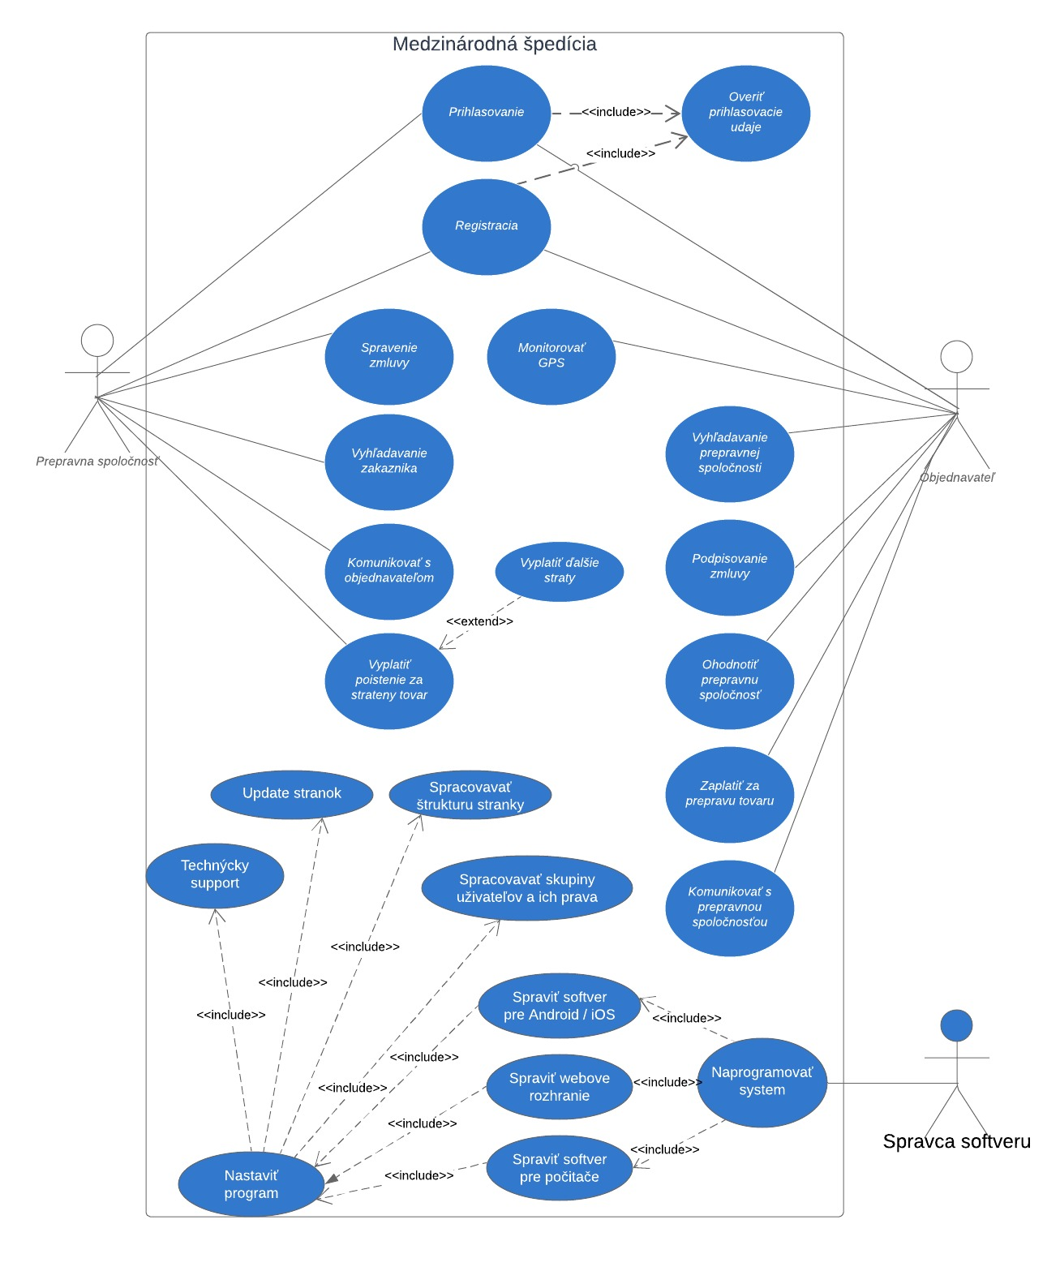

Obrázok Use-Case Diagram

* 1. ***Role jednotlivých hráčov***

Prepravná spoločnosť – nejaká spoločnosť, ktorá poskytuje služby premiestňovania tovaru prostriedkami alebo dopravnými zariadeniami.

Objednávateľ – fyzická osoba / firma / spoločnosť, ktorá potrebuje služby prepravy tovaru.

Správca softvéru – fyzická osoba / tima / firma, úlohou ktorého je spracovanie softvéru pre prácu zo systémom, technicky suport a update softvéru.

* 1. ***Tabuľka najzložitejších prípadov***

|  |  |
| --- | --- |
| ID | 1 |
| Názov | Prihlásenie užívateľa do systému |
| Vstupné údaje | * Užívateľ sa úspešne zaregistroval v systéme * Prihlasovacie údaje nového užívateľa sa uložili na serveri v databáze a sú platne |
| Hráč | Objednávateľ / Prepravná spoločnosť - užívateľ |
| Postupnosť udalostí | * Užívateľ sa pokúša prihlásiť do systému pomocou hocijakého prostriedku, ale systém ho tam nepustí z dôvodu že zadal nesprávne heslo * Následne užívateľ zasiela správu správcovi * Správca sa pozrie na systém, vidí že heslo pomocou ktoreho uživateľ sa snaži prihlasiť je zle * Nasledne správca zasiela uživatelovi spravne heslo |

|  |  |
| --- | --- |
| ID | 2 |
| Názov | Podpisovanie zmluvy z objednávateľom |
| Vstupné údaje | * Prepravná spoločnosť po komunikácii s objednávateľom a dohode o spolupráci vytvára formulár * Objednávateľ tento formulár vyplní |
| Hráč | Prepravná spoločnosť |
| Postupnosť udalostí | * Právnik prepravnej spoločnosti po skontrolovaní zmluvy uvidí, že priezvisko objednávateľa (alebo názov firmy-objednávateľa) je napísaný bez diakritiky * Zašle mail späť ku objednávateľovi * Následne objednávateľ chybu opravy a zmluvu zašle na späť |

* 1. ***Diagramy aktivít a sekvenčné diagram***

Problem 1:

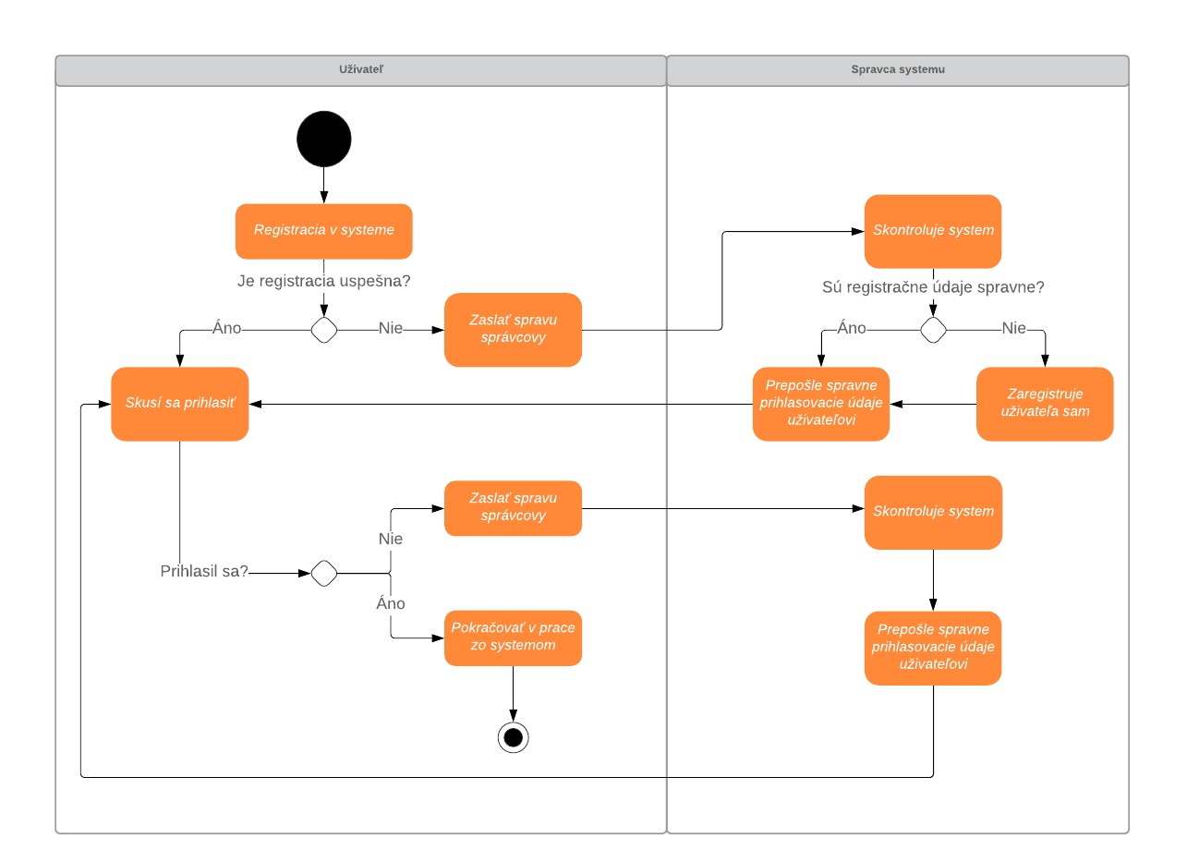

Obrázok Aktivity Diagram

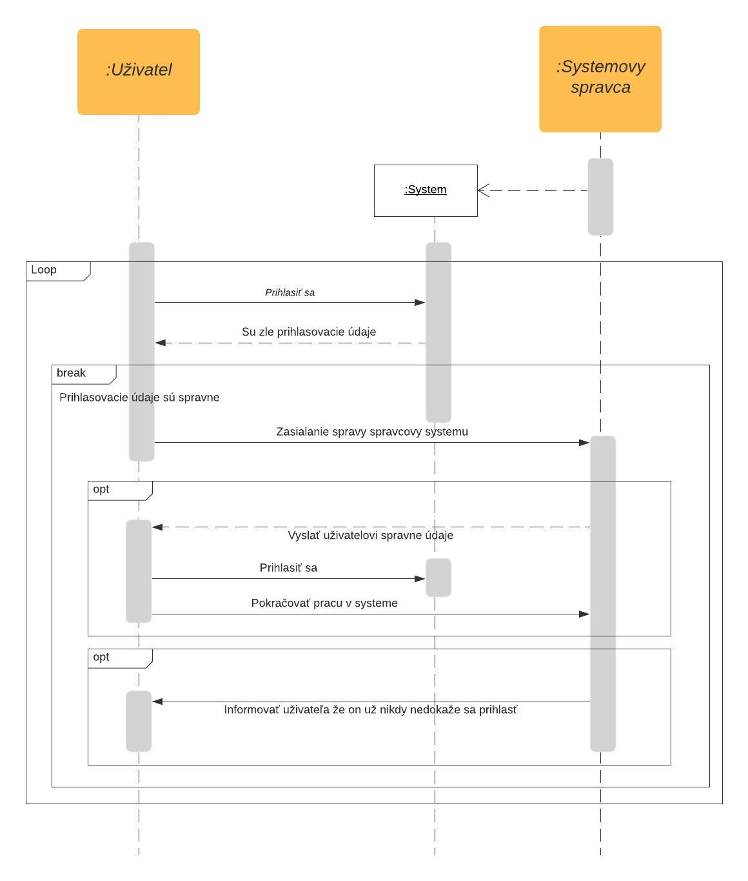

Obrázok Sequence Diagram Id 1

Problem 2:

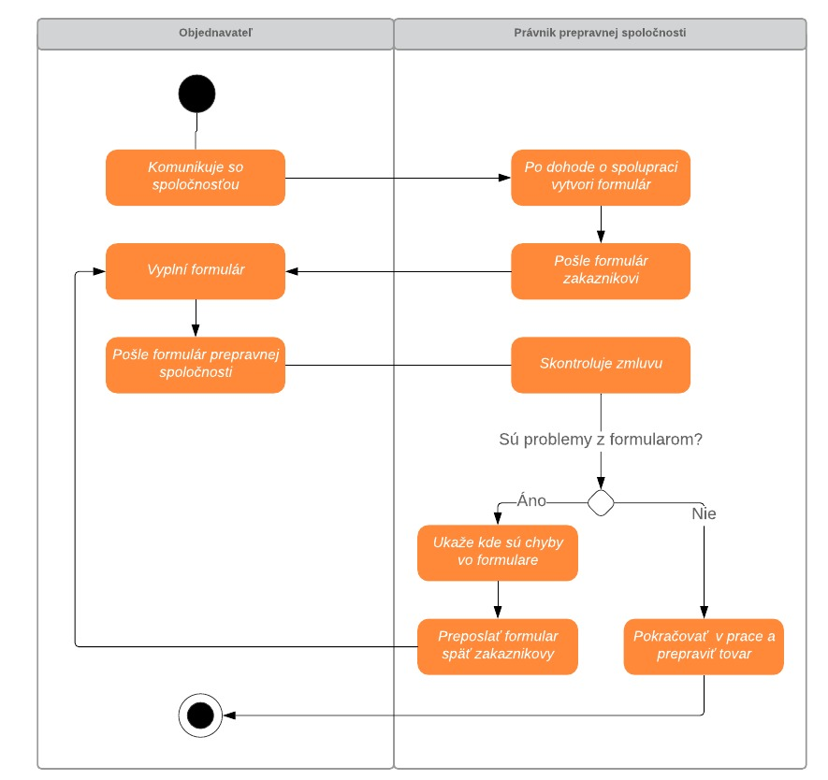

Obrázok Aktivity Diagram

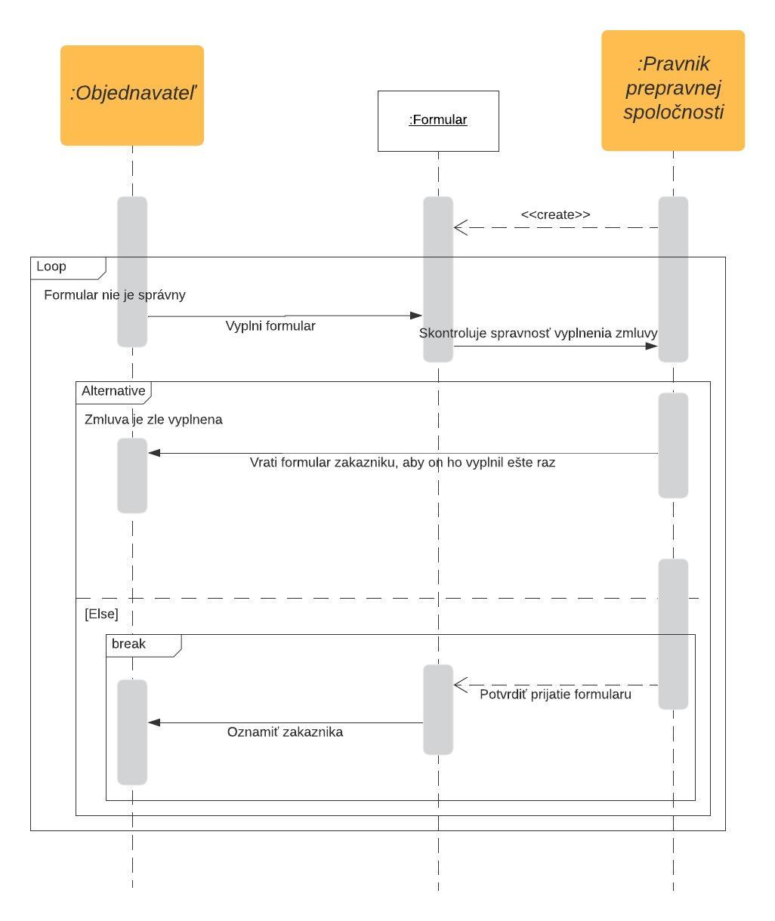

Obrázok Sequence Diagram Id 2

* 1. ***Stavový diagram***

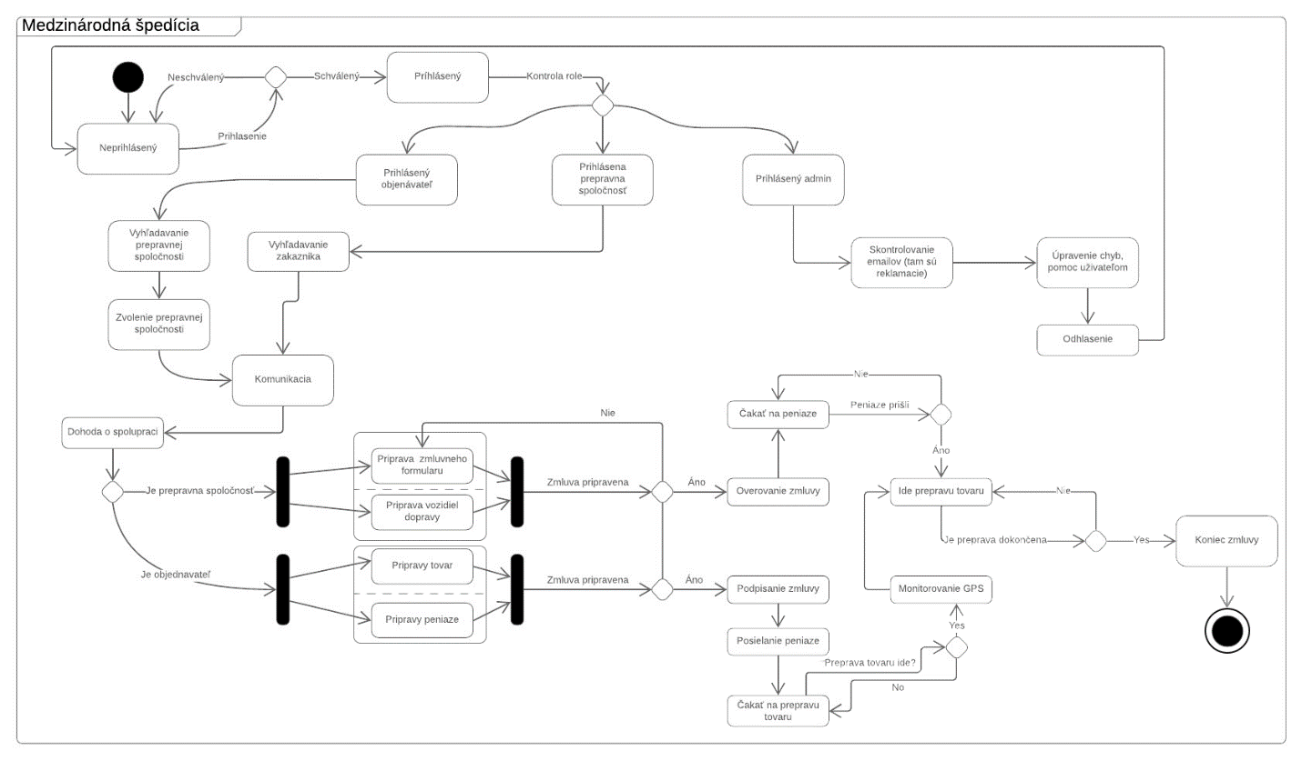

Obrázok Stavový diagram Medzinárodnej spoločnosti

|  |  |
| --- | --- |
| Stav | Popis |
| Neprihlásený | Užívateľ sa neprihlásil na stránku |
| Prihlásený | Užívateľ sa prihlásil na stránku. |
| Prihlásený objednávateľ | Objednávateľ sa prihlásil na stránku |
| Prihlásená prepravná spoločnosť | Prepravná spoločnosť sa prihlásila na stránku |
| Prihlásený admin | Admin sa prihlásil na stránku |
| Vyhľadávanie prepravnej spoločnosti | Objednávateľ vyhľadáva prepravnú spoločnosť v systéme |
| Zvolenie prepravnej spoločnosti | Objednávateľ musí vybrať jednu prepravnú spoločnosť z viacerých čo jemu systém ponúkol |
| Vyhľadanie zákazníka | Prepravná spoločnosť vyhľadáva pre seba zákazníka v systéme |
| Komunikácia | Prepravná spoločnosť a potenciálny zákazník komunikujú, aby sa dohodnúť o spolupráci |
| Dohoda o spolupráci | Prepravná spoločnosť a zákazník sa dohodli o spolupráci |
| Príprava zmluvného formuláru | Prepravná spoločnosť pripravuje zmluvný formulár pre zákazníka |
| Príprava vozidiel dopravy | Prepravná spoločnosť pripravuje vozidla dopravy tovaru |
| Príprava tovaru | Zákazník pripravuje tovar, ktorý chce prepraviť |
| Prípravy peniaze | Zákazník pripravuje penzie pre prepravnú spoločnosť |
| Čakať na peniaze | Prepravná spoločnosť čaká na peniaze |
| Overovanie zmluvy | Právnik prepravnej spoločnosti overuje zmluvu, aby tam neboli žiadne chyby |
| Podpísanie zmluvy | Zákazník podpisuje zmluvu z prepravnou spoločnosťou |
| Posielanie peniaze | Zákazník posiela peniaze |
| Čakať na prepravu tovaru | Zákazník čaká kým tovar bude prepravený |
| Ide preprava tovaru | Prepravný spoločnosť prepravuje tovar |
| Monitorovanie GPS | Zákazník sleduje kde sa nachádza vozidlo s tovarom |
| Koniec zmluvy | Tovar je doručený, zmluva je úspešne ukončená |
| Skontrolovanie emailov (tam sú reklamácie) | Administrátor systému skontroluje správy o reklamáciách |
| Upravenie chyb, pomoc užívateľom | Administrátor na základe získaných reklamácii opravy niečo v systéme |
| Odhlásenie | Užívateľ sa odhlási zo systému |

* 1. **Dátový model**

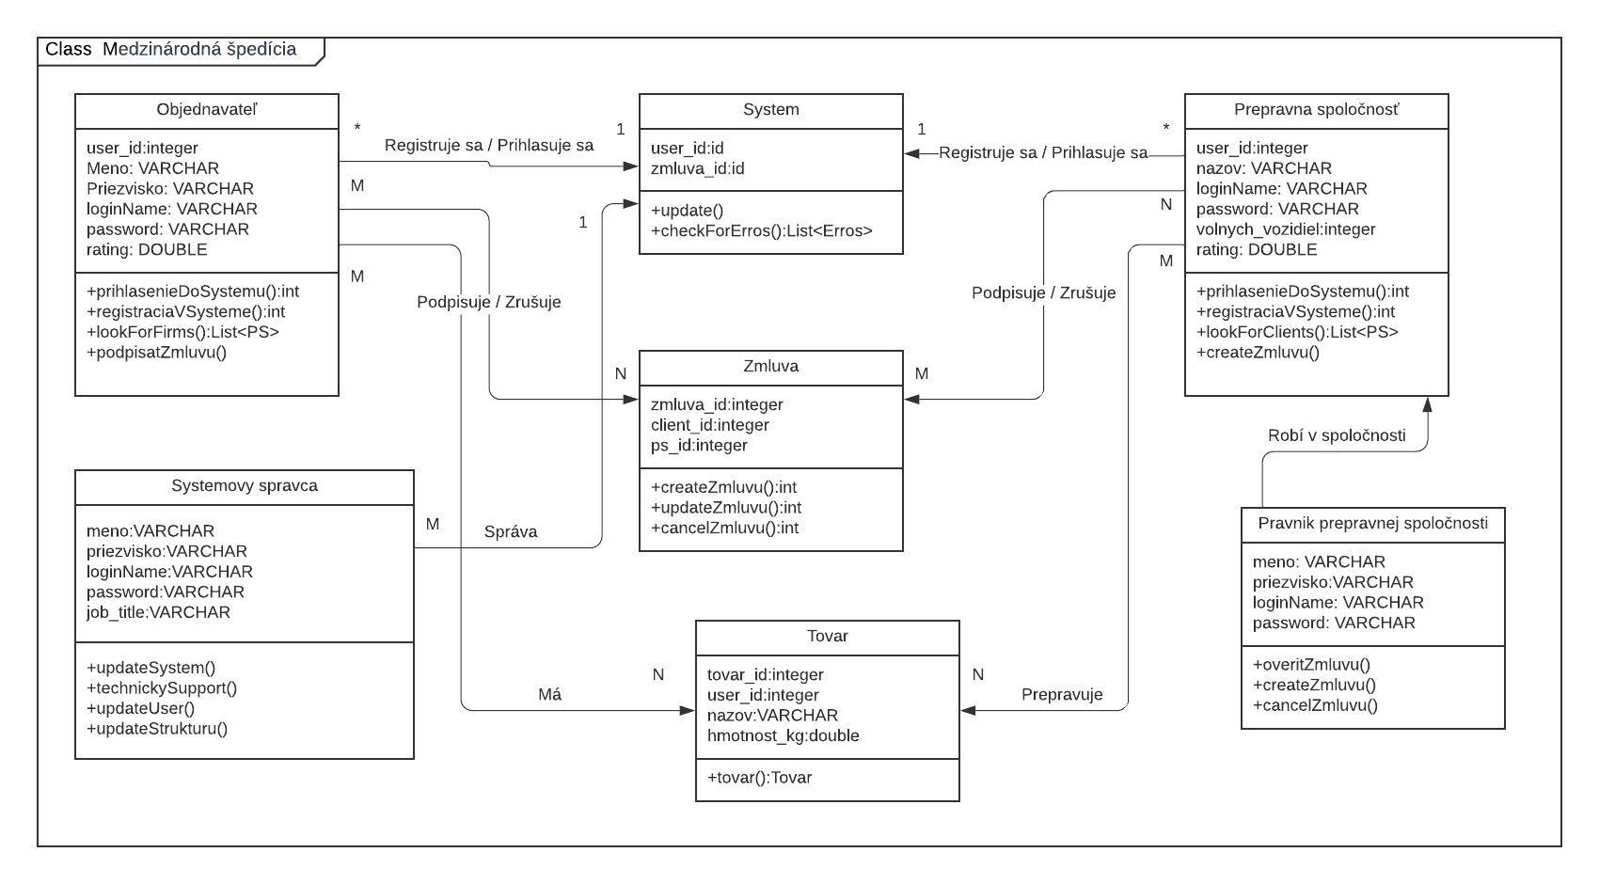

1. **Projektové plánovanie**
   1. **Ganttov graf**

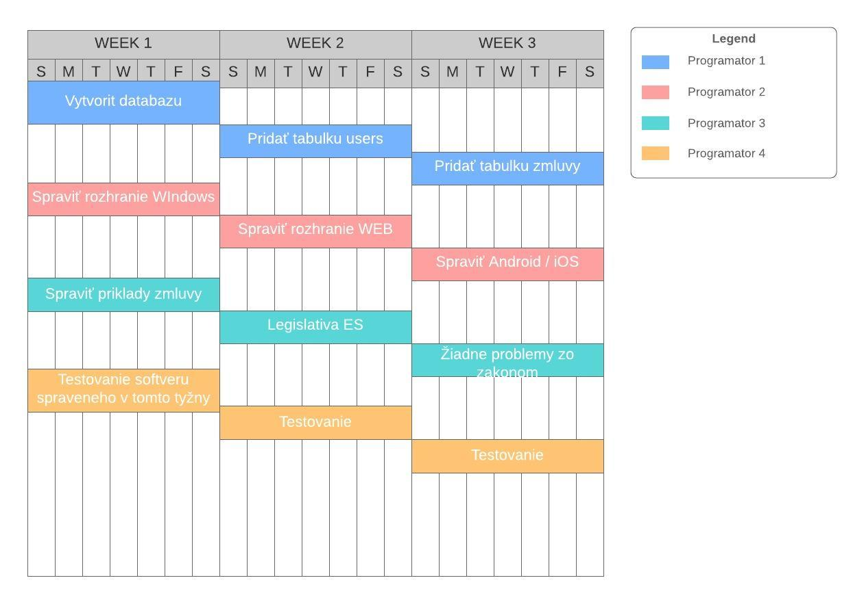

1. **Zaznamenávanie zmien**